导师简介
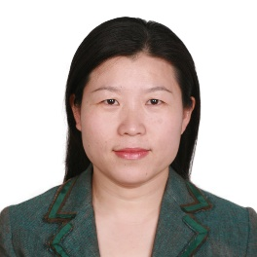 | 姓名 | 孔祥英 | 性别 | 女
 | 学历 | 博士 | 职称 | 研究员
 | 导师类别 | 博士生导师 | 所属部门 | 中药药性理论与本草文献研究中心
 | 研究方向 | 中药活性筛选与作用机制研究 | 电子邮箱 | Kongu0051@163.com
导师简介 | 孔祥英，博士，研究员。兼任中国中医药研究促进会骨科专业委员会转化医学分会副主任委员、中华中医药学会脑病分会委员、《中国实验方剂学杂志》编委以及国家自然科学基金函审专家等。近年主要从事中药药理及药性现代表征研究，尤其是中药活性筛选及作用机制研究。以分课题负责人/合作承担国家重大新药创制及国家重点研发计划各1项；先后主持国家自然科学基金面上项目（5项）、留学人员归国择优资助项目、北京市自然科学基金面上项目等国家级和部局级课题共10项，以科研骨干参加国家级课题7项；累计发表学术论文60余篇，其中SCI论文33篇；获集体成果奖4项；授权国内专利4项；参编学术专著3部。

